РЕСПУБЛИКА БЕЛАРУСЬ

ПАСПОРТ
воинского захоронения
(захоронения жертв войн)

419

(учетный номер)

1. Место и дата захоронения | Брестская область, Барановичский район,
(область, район, город,
дер. Новая Мышь, Новомышский сельисполком, 1944 г.
сельсовет, населенный пункт, число, месяц, год)

2. Вид захоронения | Братская могила

3. Охранная зона (границы захоронения) | 3х3 м

4. Краткое описание захоронения и его состояние | В 1959 году установлен памятник–
монумент, скульптура воина, высота 5 м.

5. Количество захороненных:

Всего | В том числе по категориям |  |  |  |  |  |  |  | Из них |  | Приме- чание
 | военнослужащих |  | участников сопротивления |  | военнопленных |  | жертв войн
 | изве- стных | неиз- вест- ных | изве- стных | неиз- вест- ных | изве- стных | неиз- вест- ных | изве- стных | неиз- вест- ных | изве- стных | неиз- вест- ных
31 | 30 | - | 1 | - | - | - | - | - | 31 | - | Захороне  ние 2-й мировой войны

6. Персональные сведения о захороненных:

№ п/п | Воинское звание | Фамилия | Собствен-ное имя | Отчество (если таковое имеется) | Дата рожде-ния | Дата гибели или смерти | Место первич-ного захороне-ния | Место службы | Место рождения и призыва
1 | рядовой | Астахов | Александр | Павлович |  | 08.07.44 | дер. Новая Мышь
2 | рядовой | Астахов | Федор | Никитович | 1913 | 08.07.44
3 | Ст.сержант | Богачев | Семен | Федорович |  | 08.07.44
4 | ефрейтор | Бражников | Алексей | Афонасьевич | 1924 | 08.07.44
5 | рядовой | Бронин | Максим | Ксенофонтович | 1924 | 08.07.44
6 | рядовой | Бусаров
7 | рядовой | Быков | Григорий | Семенович | 1925 | 01.08.44
8 | рядовой | Васильева | Валентина | Петровна |  | 24.09.44
9 | Мл.сержант | Голенков | Александр | Максимович |  | 08.07.44
10 | сержант | Данилов
11 | лейтенант | Земляников | Николай | Иванович |  | 07.07.44
12 | сержант | Киселев | Петр | Никитович | 1925 | 29.06.44
13 | сержант | Кузьменко | Анатолий | Филиппович | 1923 | 09.07.44
14 | рядовой | Кулиев | Мехролы | Елчу-оглы |  | 08.07.44
15 | сержант | Мешков
16 | Мл.сержант | Митичкин | Яков | Иванович |  | 02.07.44
17 | майор | Покровский | Борис | Иванович | 1893 | 29.06.44
18 | рядовой | Полухин | Константин | Григорьевич |  | 01.10.44
19 | рядовой | Пронин | Иван | Михайлович |  | 08.07.44
20 | рядовой | Роговской | Виктор | Константинович |  | 08.07.44
21 | рядовой | Рудченко | Алексей | Петрович |  | 18.07.44
22 | Ст.сержант | Семенов | Иван | Иванович |  | 08.07.44
23 | партизан | Смагулов | Наргузы
24 | капитан | Смирнов | Вадим | Михайлович |  | 08.07.44
25 | рядовой | Спаровский | Иван | Федорович
26 | сержант | Столяров
27 | полковник | Супрун | Николай | Федорович | 1897 | 1941
28 | рядовой | Финкин | Иван | Давыдович |  | 08.07.44
29 | майор | Холопченко
30 | майор | Шацкий | Константин | Иванович |  | 09.07.44
31 | рядовой | Юрасов | Иван

7. Кто осуществляет уход за захоронением | ГУО «Мирская СШ», 4 отдельной
специальной милицейской бригадой Внутренних войск Министерства внутренних дел РБ, в/ч 7404

8. Фотоснимок захоронения 9. Карта расположения
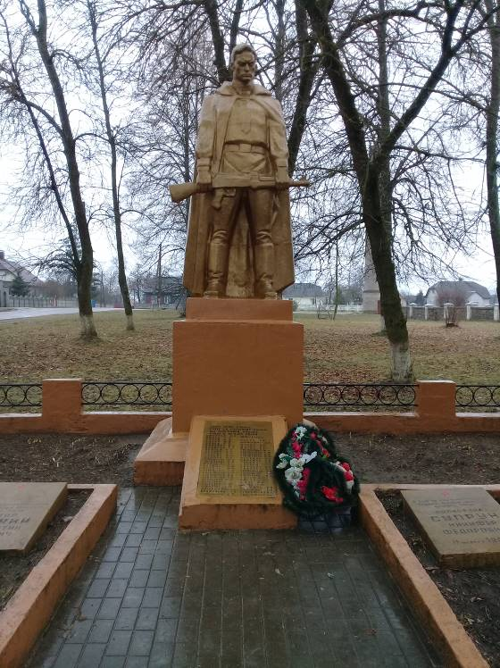 |  | 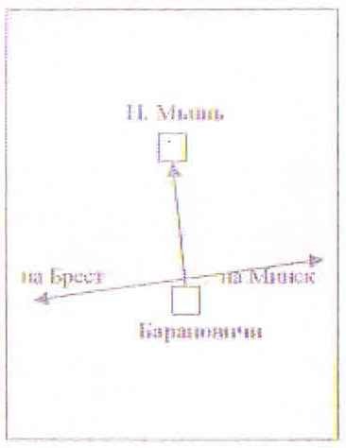
10. Дополнительная информация

11. Подписи уполномоченных представителей:

местного исполнительного
и распорядительного органа
базового территориального уровня
М.П.
Председатель Барановичского районного
исполнительного комитета
___________________________В.М.Хватик
(подпись, инициалы, фамилия)
___ ___________ 2017 г.

военного комиссариата
М.П.
Военный комиссар г. Барановичи,
Барановичского и Ляховичского районов
полковник ____________________В.А.Королик (подпись, инициалы, фамилия) ___ ___________ 2017 г.

